垫江县住房和城乡建设委员会2023年度部门决算公开说明
一、部门基本情况
（一）职能职责
1.负责推进住房和城乡建设事业改革发展。贯彻执行住房和城乡建设法律、法规、规章和方针政策。拟订相关发展战略、改革方案、发展规划、专项规划和年度计划并监督实施。负责规范住房和城乡建设管理秩序。指导乡镇（街道）住房和城乡建设工作。
2.负责住房和城乡建设财政性资金的监督管理。负责城市建设配套费等的征收和管理。会同县财政部门筹集住房和城乡建设财政性资金，编制收支年度计划，经县政府审批后安排下达。监督管理城乡建设财政性资金的使用。
3.负责房地产行业的监督管理。贯彻执行全县房地产调控政策、行业发展规划。负责规范房地产开发建设市场秩序、房地产交易市场秩序。拟订房屋面积管理、交易管理的规章制度并监督执行。负责房地产开发企业资质管理和房地产估价机构管理。
4.负责建筑行业的监督管理。负责规范建筑市场秩序。负责房屋建筑和市政基础设施工程质量、安全的监督管理，负责或参与工程质量安全事故的调查处理和突发事件应急处置，负责建筑企业及从业人员的资质资格管理。监督实施地方工程造价定额。负责新型建筑材料、建筑机械与设备的应用管理。
5.负责勘察设计行业的监督管理。负责规范勘察设计市场秩序。负责建设工程勘察设计企业及从业人员的资质资格管理。负责房屋建筑和市政基础设施工程建设抗震设防的监督管理。指导城市地下空间综合开发利用和城市雕塑工作。
6.负责住房保障工作。监督实施住房保障、住房改革政策。负责保障性住房建设的监督管理和协调推进。指导全县公有房屋改革和管理。组织实施住房公积金缴存、使用和管理的监督制度。负责住房公积金的监督管理。
7.统筹推进城市基础设施建设工作。组织实施城市道路桥梁隧道及其附属设施等城市基础设施建设政策、规划，负责项目的储备、前期工作和协调推进。协调推进房屋建筑和市政基础设施重点项目建设。负责历史文化名城、名镇、名村、街区和传统风貌区的保护建设管理工作。指导历史建筑、传统风貌建筑的修复建设。
8.负责统筹推进城市提升相关工作。监督实施城市提升相关政策、规范、标准。牵头推进城市提升相关前期工作和项目协调。统筹城市提升建设项目进度安排、推进实施、监督检查、效果评价等工作。
9.统筹城市人居环境改善工作。负责城市管线的综合管理，建立城市管线综合管理协调机制，统筹城市综合管廊建设与管理。牵头协调推进海绵城市建设等工作。
10.负责城镇排水与污水处理的监督管理。负责监督实施城镇排水与污水处理政策、标准、规划。负责城市污水处理厂建设运行管理和城市排水（雨水、污水）管网建设维护管理。负责城镇污水处理费征收的管理工作。负责城镇排水监测的监督管理。牵头负责城市排水防涝工作。指导乡镇污水处理管理工作。
11.负责推进城市修补和有机更新。指导城市老旧功能片区和老旧小区改造提升工作。统筹推进城市棚户区改造。监督指导城市既有建筑保留利用、更新改造工作。负责国有土地上房屋征收工作。负责房屋使用安全、物业管理活动的监督管理。
12.指导村镇建设。贯彻执行村镇建设政策。负责指导村镇建设管理工作，组织村镇专项建设示范。指导特色景观旅游名镇名村管理工作。指导农村住房建设和农村危房改造工作。
13.负责建设科技推广应用。推进住房和城乡建设科技研究开发与成果转化。指导住房城乡建设新技术示范、推广、应用。承担行业信息化、智能化等管理工作。监督实施工程建设地方标准。推进建筑产业现代化，负责工程建设标准化工作。
14.负责绿色建筑与建筑节能管理。贯彻执行绿色建筑与建筑节能政策并监督实施。承担绿色建筑评价及建筑能效测评标识管理。推进建筑节能发展。
15.负责建设工程消防设计审查验收相关工作。贯彻执行建设工程消防设计审查验收政策。负责建设工程消防设计审查验收工作。
16.负责住房城乡建设领域相关综合行政执法工作。
17.负责住房和城建档案管理，指导行业人才队伍建设，承担全县住房和城乡建设档案专项管理工作。开展相关领域交流合作。
18.贯彻执行《中华人民共和国人民防空法》《重庆市人民防空条例》和国家关于人防工作的方针、政策以及与人防有关的法律、法规和规章。负责全县人防工作的统筹、协调和执法管理工作。
19.完成县委、县政府交办的其他任务。
（二）机构设置
垫江县城乡建设委员会设9个内设机构：办公室、城市建设科、行政许可服务科、勘察设计科（消防科）、建设管理科、人防科、房政科、村镇建设科、物业监管科。
从预算单位构成看，纳入本部门2023年度决算编制的二级预算单位主要包括垫江县建设工程质量监督站、垫江县建设工程施工安全管理站、垫江县建设科技教育培训中心、垫江县城乡建设档案室、垫江县城市建设配套费征收服务中心、垫江县国有土地上房屋征收服务中心、垫江县住房保障中心、垫江县排水服务中心。
二、部门决算情况说明
（一）收入支出决算总体情况说明。
1.总体情况。2023年度收入总计21636.01万元，支出总计21636.01万元。收支较上年决算数减少28714.86万元，下降57.03%，主要原因是本年减少基本农田有偿调剂，棚户区改造，南阳大道地下管廊工程，污染治理和节能减碳专项中央基建投资等项目经费。
2.收入情况。2023年度收入合计21561.30万元，较上年决算数减少28395.14万元，下降56.84%，主要原因是主要原因是本年减少基本农田有偿调剂，棚户区改造，南阳大道地下管廊工程，污染治理和节能减碳专项中央基建投资等项目经费。其中：财政拨款收入21348.30万元，占99.01%；事业收入0.00万元，占0.00%；经营收入0.00万元，占0.00%；其他收入213.00万元，占0.99%。此外，使用非财政拨款结余和专用结余9.42万元，年初结转和结余65.29万元。
3.支出情况。2023年度支出合计21630.36万元，较上年决算数减少28695.22万元，下降57.02%，主要原因是本年减少基本农田有偿调剂，棚户区改造，南阳大道地下管廊工程，污染治理和节能减碳专项中央基建投资等项目经费。其中：基本支出2480.79万元，占11.47%；项目支出19149.57万元，占88.53%；经营支出0.00万元，占0.00%。此外，结余分配0.00万元。
4.结转结余情况。2023年度年末结转和结余5.66万元，较上年决算数减少19.63万元，下降77.62%，主要原因是非财政结转结余支付减少。
（二）财政拨款收入支出决算总体情况说明
2023年度财政拨款收、支总计21388.30万元。与2022年相比，财政拨款收、支总计各减少28542.48万元，下降57.16%。主要原因是本年减少基本农田有偿调剂，棚户区改造，南阳大道地下管廊工程，污染治理和节能减碳专项中央基建投资等项目经费。
（三）一般公共预算财政拨款收入支出决算情况说明
1.收入情况。2023年度一般公共预算财政拨款收入20974.32万元，较上年决算数增加8463.15万元，增长67.64%。主要原因是主要原因是老旧小区改造等项目经费增加。较年初预算数增加7948.95万元，增长61.03%。主要原因是老旧小区改造项目经费、房交会契税补贴资金增加。此外，年初财政拨款结转和结余40.00万元。
2.支出情况。2023年度一般公共预算财政拨款支出21014.32万元，较上年决算数增加8169.27万元，增长63.60%。主要原因是老旧小区改造等项目经费增加。较年初预算数增加7988.95万元，增长61.33%。主要原因是老旧小区改造项目经费、房交会契税补贴等项目资金增加。
3.结转结余情况。2023年度年末一般公共预算财政拨款结转和结余0.00万元，主要原因是主要原因是年末财政收回结存资金，收支平衡。
4.比较情况。本部门2023年度一般公共预算财政拨款支出主要用于以下几个方面：
（1）一般公共服务支出0.44万元，占0.00%，较年初预算数增加0.44万元，增长100.00%，主要原因是增加非党组织工作经费。
（2）教育支出5.86万元，占0.03%，较年初预算数无增减，主要原因是按财政预算合理支出。
（3）社会保障与就业支出341.61万元，占1.63%，较年初预算数增加33.00万元，增长10.69%，主要原因是人员工资调整，社保基数调增。
（4）卫生健康支出87.19万元，占0.41%，较年初预算数增加21.68万元，增长33.09%，主要原因是社保基数调增。
（5）城乡社区支出5864.00万元，占27.90%，较年初预算数增加510.58万元，增长9.54%，主要原因是行政运行、一般行政管理事务、其他城乡社区管理事务支出增加。
（6）资源勘探信息等支出1185.92万元，占5.64%，较年初预算数增加1185.92万元，增长100.00%，主要原因是增加2022年秋季房交会契税补贴资金。
（7）住房保障支出13529.31万元，占64.38%，较年初预算数增加6237.34万元，增长85.54%，主要原因是老旧小区改造项目资金增加。
（四）一般公共预算财政拨款基本支出决算情况说明
2023年度一般公共财政拨款基本支出2480.79万元。其中：人员经费2126.95万元，较上年决算数增加53.46万元，增长2.58%，主要原因是人员工资、社保基数等调增。人员经费用途主要包括基本工资、津贴补贴、奖金、社会保障缴费等。公用经费353.83万元，较上年决算数减少7.10万元，下降1.97%，主要原因是经费压缩，减少开支。公用经费用途主要包括办公费、差旅费、印刷费、水电费、劳务费、委托业务费等公用经费。
（五）政府性基金预算收支决算情况说明
2023年度政府性基金预算财政拨款年初结转结余0.00万元，年末结转结余0.00万元。本年收入373.98万元，较上年决算数减少36711.74万元，下降98.99%，主要原因是本年减少2020年城市品质提升基础设施整治工程、南阳大道地下管廊工程、装配式农房试点建设项目资金。本年支出373.98万元，较上年决算数减少36711.74万元，下降98.99%，主要原因是本年减少2020年城市品质提升基础设施整治工程、南阳大道地下管廊工程支出。
（六）国有资本经营预算财政拨款支出决算情况说明
本部门2023年度无国有资本经营预算财政拨款支出。
三、“三公”经费情况说明
（一）“三公”经费支出总体情况说明
2023年度“三公”经费支出共计69.90万元，较年初预算数无增减，主要原因是按财政计划合理支出，与上年持平。较上年支出数减少10.90万元，下降13.49%，主要原因是按财政预算合理计划支出，压缩开支。
（二）“三公”经费分项支出情况
2023年度本部门因公出国（境）费用0.00万元。费用支出较年初预算数无增减，主要原因是年初预算数未安排因公出国（境）费用，也未发生因公出国（境）费用。较上年支出数无增减，主要原因是上年和本年均未发生因公出国（境）费用。
公务车购置费0.00万元。费用支出较年初预算数无增减，主要原因是年初预算数未安排且本年未发生公务车购置费用。较上年支出数无增减，主要原因是上年和本年均未发生公务车购置费用。
公务车运行维护费45.00万元，主要用于日常公务发生的燃料费、维修费、过路过桥、保险费用等。费用支出较年初预算数无增减，主要原因是车辆未增减变动，保持稳定支出，与上年持平。较上年支出数减少8.00万元，下降15.09%，主要原因是财政预算合理计划支出，压缩开支。
公务接待费24.90万元，主要用于接待上级相关单位检查及有关单位业务联系等工作接待。费用支出较年初预算数无增减，主要原因按财政预算合理计划支出，与上年持平。较上年支出数减少2.90万元，下降10.43%，主要原因是认真贯彻落实中央八项规定精神，坚持厉行勤俭节约，进一步规范公务接待，严格控制“三公”经费支出。
（三）“三公”经费实物量情况
2023年度本部门因公出国（境）共计0个团组，0人；公务用车购置0辆，公务车保有量为10辆；国内公务接待363批次3909人，其中：国内外事接待0批次，0人；国（境）外公务接待0批次，0人。2023年本部门人均接待费63.70元，车均购置费0万元，车均维护费4.50万元。
四、其他需要说明的事项
（一）财政拨款会议费和培训费情况说明
本年度会议费支出21.40万元，较上年决算数增加20.40万元，增长2040.00%，主要原因是增加建筑产业工业化、数字化、绿色化发展论坛会议费。本年度培训费支出5.86万元，较上年决算数减少0.86万元，下降12.80%，主要原因是财政压缩资金，合理开支。
（二）机关运行经费情况说明
2023年度本部门机关运行经费支出116.43万元，机关运行经费主要用于开支办公费、水电费、邮电费、差旅费、维护费、会议费、劳务费、公务用车运行维护费、公务接待等费用。机关运行经费较上年支出数增加62.31万元，增长115.13%，主要原因是上年度机关运行经费在项目列支，所以本年度机关运行经费支出也相比上年度增加。
（三）国有资产占用情况说明
截至2023年12月31日，本部门共有车辆10辆，其中，副部（省）级及以上领导用车0辆、主要负责人用车0辆、机要通信用车1辆、应急保障用车8辆、执法执勤用车0辆，特种专业技术用车1辆，离退休干部用车0辆。单价100万元（含）以上专用设备0台（套）。
（四）政府采购支出情况说明
2023年度本部门政府采购支出总额134.06万元，其中：政府采购货物支出0.00万元、政府采购工程支出0.00万元、政府采购服务支出134.06万元。授予中小企业合同金额134.06万元，占政府采购支出总额的100.00%，其中：授予小微企业合同金额86.26万元，占政府采购支出总额的64.34 %。主要采购廉租房项目，县城建成区雨污官网维护项目。
- 预算绩效管理情况说明
（一）部门自评情况
根据预算绩效管理要求，我委对部门38个二级项目开展了绩效自评，涉及财政拨款项目支出资金19149.57万元。
部门整体绩效自评表
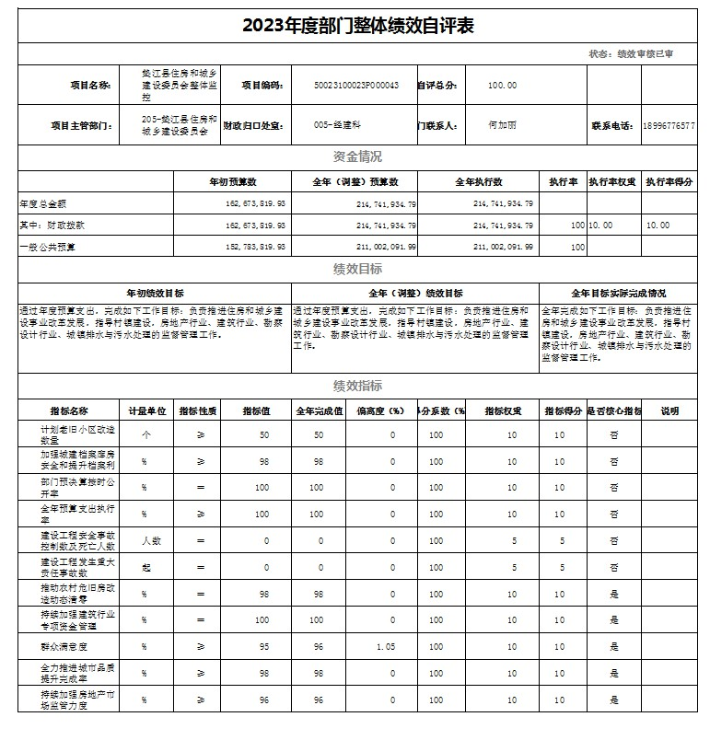
我部门对中央财政城镇保障性安居工程（老旧小区改造）开展了绩效评价，涉及财政拨款项目资金10868万元，评价得分100分，评价等次为优；中央财政城镇保障性安居工程补助资金134万元，评价得分85分，评价等次为良，从评价情况来看，我委项目专项工作均已完成当年计划，完成了年度绩效目标。所有项目的日常管理工作均按照我委相关管理制度执行，建立了工作有计划、实施有方案、日常有监督的管理机制，工作取得了较好的成效，效能得到了提高。下一步还需加大项目绩效目标管理，合理提高资金使用效率。
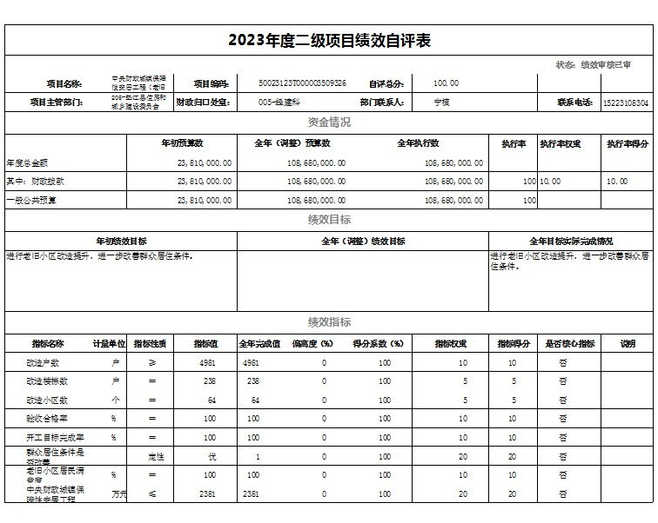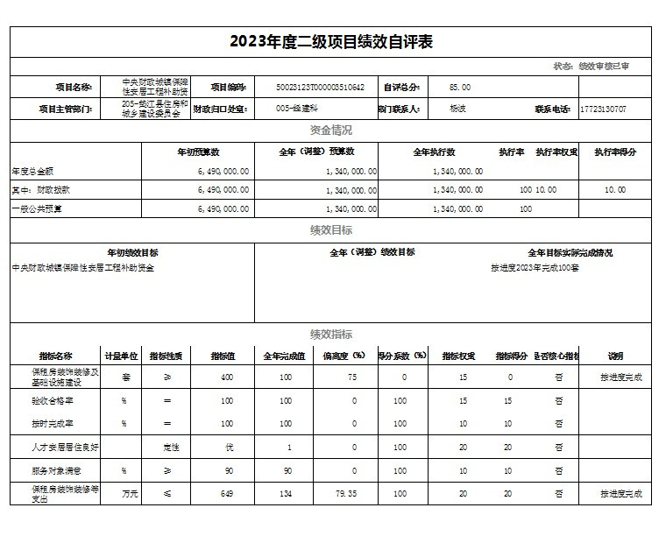

（二）部门绩效评价情况
我部门未组织开展绩效评价。

（三）财政绩效评价情况
县财政局委托第三方对我下属单位垫江县排水服务中心开展垫江县2022年污泥运输及处理费资金441.00万元，其中：垫江县2022年污泥运输及处理费项目专项资金300.00万元、重庆市2021年远郊区县城市生活污水处理厂污泥无害化处理补助资金141万元项目进行了绩效评价，涉及财政拨款项目资金441.00万元，评价得分93分，评价等次为优，绩效评价发现了绩效目标的产出数量指标设置不合理、乡镇污泥运输与处置未端监管责任不到位。提出了加强绩效目标管理，提升项目管理水平。
六、专业名词解释
（一）财政拨款收入：指本年度从本级财政部门取得的财政拨款，包括一般公共预算财政拨款和政府性基金预算财政拨款。
（二）事业收入：指事业单位开展专业业务活动及其辅助活动取得的现金流入；事业单位收到的财政专户实际核拨的教育收费等资金在此反映。
（三）经营收入：指事业单位在专业业务活动及其辅助活动之外开展非独立核算经营活动取得的现金流入。
（四）其他收入：指单位取得的除“财政拨款收入”、“事业收入”、“经营收入”等以外的收入，包括未纳入财政预算或财政专户管理的投资收益、银行存款利息收入、租金收入、捐赠收入，现金盘盈收入、存货盘盈收入、收回已核销的应收及预付款项、无法偿付的应付及预收款项等。各单位从本级财政部门以外的同级单位取得的经费、从非本级财政部门取得的经费，以及行政单位收到的财政专户管理资金反映在本项内。
（五）使用非财政拨款结余：指单位在当年的“财政拨款收入”、“事业收入”、“经营收入”、“其他收入”等不足以安排当年支出的情况下，使用以前年度积累的非财政拨款结余弥补本年度收支缺口的资金。
（六）年初结转和结余：指单位上年结转本年使用的基本支出结转、项目支出结转和结余、经营结余。
（七）结余分配：指单位按照国家有关规定，缴纳所得税、提取专用基金、转入非财政拨款结余等当年结余的分配情况。
（八）年末结转和结余：指单位结转下年的基本支出结转、项目支出结转和结余、经营结余。
（九）基本支出：指为保障机构正常运转、完成日常工作任务而发生的人员经费和公用经费。其中：人员经费指政府收支分类经济科目中的“工资福利支出”和“对个人和家庭的补助”；公用经费指政府收支分类经济科目中除“工资福利支出”和“对个人和家庭的补助”外的其他支出。
（十）项目支出：指在基本支出之外为完成特定行政任务和事业发展目标所发生的支出。
（十一）经营支出：指事业单位在专业业务活动及其辅助活动之外开展非独立核算经营活动发生的支出。
（十二）“三公”经费：指用一般公共预算财政拨款安排的因公出国（境）费、公务用车购置及运行维护费、公务接待费。其中，因公出国（境）费反映单位公务出国（境）的国际旅费、国外城市间交通费、住宿费、伙食费、培训费、公杂费等支出；公务用车购置费反映单位公务用车购置支出（含车辆购置税）；公务用车运行维护费反映单位按规定保留的公务用车燃料费、维修费、过路过桥费、保险费、安全奖励费用等支出；公务接待费反映单位按规定开支的各类公务接待（含外宾接待）支出。
（十三）机关运行经费：为保障行政单位（含参照公务员法管理的事业单位）运行用于购买货物和服务等的各项公用经费，包括办公及印刷费、邮电费、差旅费、会议费、福利费、日常维护费、专用材料及一般设备购置费、办公用房水电费、办公用房取暖费、办公用房物业管理费、公务用车运行维护费以及其他费用。
（十四）工资福利支出（支出经济分类科目类级）：反映单位开支的在职职工和编制外长期聘用人员的各类劳动报酬，以及为上述人员缴纳的各项社会保险费等。
（十五）商品和服务支出（支出经济分类科目类级）：反映单位购买商品和服务的支出（不包括用于购置固定资产的支出、战略性和应急储备支出）。
（十六）对个人和家庭的补助（支出经济分类科目类级）：反映用于对个人和家庭的补助支出。
（十七）其他资本性支出（支出经济分类科目类级）：反映非各级发展与改革部门集中安排的用于购置固定资产、战略性和应急性储备、土地和无形资产，以及构建基础设施、大型修缮和财政支持企业更新改造所发生的支出。
七、决算公开联系方式及信息反馈渠道
本单位决算公开信息反馈和联系方式：联系电话023-74513038

收入支出决算总表
 |  |  | 公开01表
公开部门：垫江县住房和城乡建设委员会 |  |  | 单位：万元
收入 |  | 支出
项目 | 决算数 | 功能分类科目 | 决算数
一、一般公共预算财政拨款收入 | 20,974.32 | 一、一般公共服务支出 | 0.44
二、政府性基金预算财政拨款收入 | 373.98 | 二、外交支出
三、国有资本经营预算财政拨款收入 |  | 三、国防支出
四、上级补助收入 |  | 四、公共安全支出
五、事业收入 |  | 五、教育支出 | 5.86
六、经营收入 |  | 六、科学技术支出
七、附属单位上缴收入 |  | 七、文化旅游体育与传媒支出
八、其他收入 | 213.00 | 八、社会保障和就业支出 | 341.61
 |  | 九、卫生健康支出 | 87.19
 |  | 十、节能环保支出
 |  | 十一、城乡社区支出 | 6,480.04
 |  | 十二、农林水支出
 |  | 十三、交通运输支出
 |  | 十四、资源勘探工业信息等支出 | 1,185.92
 |  | 十五、商业服务业等支出
 |  | 十六、金融支出
 |  | 十七、援助其他地区支出
 |  | 十八、自然资源海洋气象等支出
 |  | 十九、住房保障支出 | 13,529.31
 |  | 二十、粮油物资储备支出
 |  | 二十一、国有资本经营预算支出
 |  | 二十二、灾害防治及应急管理支出
 |  | 二十三、其他支出
 |  | 二十四、债务还本支出
 |  | 二十五、债务付息支出
 |  | 二十六、抗疫特别国债安排的支出
本年收入合计 | 21,561.30 | 本年支出合计 | 21,630.36
使用非财政拨款结余和专用结余 | 9.42 | 结余分配
年初结转和结余 | 65.29 | 年末结转和结余 | 5.66
总计 | 21,636.01 | 总计 | 21,636.01
备注：1.本表反映部门本年度的总收支和年末结转结余情况。
2.本套报表金额单位转换时可能存在尾数误差。

收入决算表
公开部门：垫江县住房和城乡建设委员会 |  |  |  |  |  |  |  |  | 公开02表
 |  |  |  |  |  |  |  |  | 单位：万元
项目 |  | 本年收入合计 | 财政拨款收入 | 上级补助收入 | 事业收入 |  | 经营收入 | 附属单位上缴收入 | 其他收入
功能分类科目编码 | 项目（按“项”级功能分类科目） | 本年收入合计 | 财政拨款收入 | 上级补助收入 | 小计 | 其中：教育收费 | 经营收入 | 附属单位上缴收入 | 其他收入
合计 |  | 21,561.30 | 21,348.30 |  |  |  |  |  | 213.00
201 | 一般公共服务支出 | 0.44 | 0.44
20132 | 组织事务 | 0.44 | 0.44
2013202 | 一般行政管理事务 | 0.44 | 0.44
205 | 教育支出 | 5.86 | 5.86
20508 | 进修及培训 | 5.86 | 5.86
2050803 | 培训支出 | 5.86 | 5.86
208 | 社会保障和就业支出 | 341.61 | 341.61
20801 | 人力资源和社会保障管理事务 | 0.17 | 0.17
2080102 | 一般行政管理事务 | 0.17 | 0.17
20805 | 行政事业单位养老支出 | 339.26 | 339.26
2080505 | 机关事业单位基本养老保险缴费支出 | 141.54 | 141.54
2080506 | 机关事业单位职业年金缴费支出 | 67.21 | 67.21
2080599 | 其他行政事业单位养老支出 | 130.51 | 130.51
20808 | 抚恤 | 0.38 | 0.38
2080802 | 伤残抚恤 | 0.38 | 0.38
20809 | 退役安置 | 1.80 | 1.80
2080999 | 其他退役安置支出 | 1.80 | 1.80
210 | 卫生健康支出 | 87.19 | 87.19
21004 | 公共卫生 | 11.66 | 11.66
2100410 | 突发公共卫生事件应急处理 | 11.66 | 11.66
21011 | 行政事业单位医疗 | 75.53 | 75.53
2101101 | 行政单位医疗 | 10.81 | 10.81
2101102 | 事业单位医疗 | 64.72 | 64.72
212 | 城乡社区支出 | 6,410.98 | 6,197.98 |  |  |  |  |  | 213.00
21201 | 城乡社区管理事务 | 6,037.00 | 5,824.00 |  |  |  |  |  | 213.00
2120101 | 行政运行 | 324.50 | 324.50
2120102 | 一般行政管理事务 | 71.04 | 71.04
2120199 | 其他城乡社区管理事务支出 | 5,641.45 | 5,428.45 |  |  |  |  |  | 213.00
21208 | 国有土地使用权出让收入安排的支出 | 85.14 | 85.14
2120899 | 其他国有土地使用权出让收入安排的支出 | 85.14 | 85.14
21213 | 城市基础设施配套费安排的支出 | 147.84 | 147.84
2121399 | 其他城市基础设施配套费安排的支出 | 147.84 | 147.84
21214 | 污水处理费安排的支出 | 141.00 | 141.00
2121401 | 污水处理设施建设和运营 | 141.00 | 141.00
215 | 资源勘探工业信息等支出 | 1,185.92 | 1,185.92
21508 | 支持中小企业发展和管理支出 | 1,185.92 | 1,185.92
2150899 | 其他支持中小企业发展和管理支出 | 1,185.92 | 1,185.92
221 | 住房保障支出 | 13,529.31 | 13,529.31
22101 | 保障性安居工程支出 | 13,422.76 | 13,422.76
2210101 | 廉租住房 | 98.60 | 98.60
2210103 | 棚户区改造 | 75.00 | 75.00
2210106 | 公共租赁住房 | 17.05 | 17.05
2210107 | 保障性住房租金补贴 | 0.11 | 0.11
2210108 | 老旧小区改造 | 11,387.00 | 11,387.00
2210110 | 保障性租赁住房 | 1,845.00 | 1,845.00
22102 | 住房改革支出 | 106.55 | 106.55
2210201 | 住房公积金 | 106.55 | 106.55
备注：1.本表反映部门本年度取得的各项收入情况。
2.本套报表金额单位转换时可能存在尾数误差。

支出决算表
公开部门： 垫江县住房和城乡建设委员会 |  |  |  |  |  |  | 公开03表
 |  |  |  |  |  |  | 单位：万元
项目 |  | 本年支出合计 | 基本支出 | 项目支出 | 上缴上级支出 | 经营支出 | 对附属单位补助支出
功能分类科目编码 | 项目（按“项”级功能分类科目）
合计 |  | 21,630.36 | 2,480.79 | 19,149.57
201 | 一般公共服务支出 | 0.44 |  | 0.44
20132 | 组织事务 | 0.44 |  | 0.44
2013202 | 一般行政管理事务 | 0.44 |  | 0.44
205 | 教育支出 | 5.86 | 5.86
20508 | 进修及培训 | 5.86 | 5.86
2050803 | 培训支出 | 5.86 | 5.86
208 | 社会保障和就业支出 | 341.61 | 339.64 | 1.97
20801 | 人力资源和社会保障管理事务 | 0.17 |  | 0.17
2080102 | 一般行政管理事务 | 0.17 |  | 0.17
20805 | 行政事业单位养老支出 | 339.26 | 339.26
2080505 | 机关事业单位基本养老保险缴费支出 | 141.54 | 141.54
2080506 | 机关事业单位职业年金缴费支出 | 67.21 | 67.21
2080599 | 其他行政事业单位养老支出 | 130.51 | 130.51
20808 | 抚恤 | 0.38 | 0.38
2080802 | 伤残抚恤 | 0.38 | 0.38
20809 | 退役安置 | 1.80 |  | 1.80
2080999 | 其他退役安置支出 | 1.80 |  | 1.80
210 | 卫生健康支出 | 87.19 | 75.53 | 11.66
21004 | 公共卫生 | 11.66 |  | 11.66
2100410 | 突发公共卫生事件应急处理 | 11.66 |  | 11.66
21011 | 行政事业单位医疗 | 75.53 | 75.53
2101101 | 行政单位医疗 | 10.81 | 10.81
2101102 | 事业单位医疗 | 64.72 | 64.72
212 | 城乡社区支出 | 6,480.04 | 1,953.21 | 4,526.82
21201 | 城乡社区管理事务 | 6,106.05 | 1,953.21 | 4,152.84
2120101 | 行政运行 | 344.50 | 344.50
2120102 | 一般行政管理事务 | 90.67 |  | 90.67
2120199 | 其他城乡社区管理事务支出 | 5,670.87 | 1,608.71 | 4,062.17
21208 | 国有土地使用权出让收入安排的支出 | 85.14 |  | 85.14
2120899 | 其他国有土地使用权出让收入安排的支出 | 85.14 |  | 85.14
21213 | 城市基础设施配套费安排的支出 | 147.84 |  | 147.84
2121399 | 其他城市基础设施配套费安排的支出 | 147.84 |  | 147.84
21214 | 污水处理费安排的支出 | 141.00 |  | 141.00
2121401 | 污水处理设施建设和运营 | 141.00 |  | 141.00
215 | 资源勘探工业信息等支出 | 1,185.92 |  | 1,185.92
21508 | 支持中小企业发展和管理支出 | 1,185.92 |  | 1,185.92
2150899 | 其他支持中小企业发展和管理支出 | 1,185.92 |  | 1,185.92
221 | 住房保障支出 | 13,529.31 | 106.55 | 13,422.76
22101 | 保障性安居工程支出 | 13,422.76 |  | 13,422.76
2210101 | 廉租住房 | 98.60 |  | 98.60
2210103 | 棚户区改造 | 75.00 |  | 75.00
2210106 | 公共租赁住房 | 17.05 |  | 17.05
2210107 | 保障性住房租金补贴 | 0.11 |  | 0.11
2210108 | 老旧小区改造 | 11,387.00 |  | 11,387.00
2210110 | 保障性租赁住房 | 1,845.00 |  | 1,845.00
22102 | 住房改革支出 | 106.55 | 106.55
2210201 | 住房公积金 | 106.55 | 106.55
备注：1.本表反映部门本年度各项支出情况。
2.本套报表金额单位转换时可能存在尾数误差。

财政拨款收入支出决算总表
公开部门： 垫江县住房和城乡建设委员会 |  |  |  |  |  | 公开04表
 |  |  |  |  |  | 单位：万元
收 入 |  | 支 出
项目 | 决算数 | 功能分类科目 | 决算数
项目 | 决算数 | 功能分类科目 | 小计 | 一般公共预算财政拨款 | 政府性基金预算财政拨款 | 国有资本经营预算财政拨款
一、一般公共预算财政拨款 | 20,974.32 | 一、一般公共服务支出 | 0.44 | 0.44
二、政府性基金预算财政拨款 | 373.98 | 二、外交支出
三、国有资本经营预算财政拨款 |  | 三、国防支出
 |  | 四、公共安全支出
 |  | 五、教育支出 | 5.86 | 5.86
 |  | 六、科学技术支出
 |  | 七、文化旅游体育与传媒支出
 |  | 八、社会保障和就业支出 | 341.61 | 341.61
 |  | 九、卫生健康支出 | 87.19 | 87.19
 |  | 十、节能环保支出
 |  | 十一、城乡社区支出 | 6,237.98 | 5,864.00 | 373.98
 |  | 十二、农林水支出
 |  | 十三、交通运输支出
 |  | 十四、资源勘探工业信息等支出 | 1,185.92 | 1,185.92
 |  | 十五、商业服务业等支出
 |  | 十六、金融支出
 |  | 十七、援助其他地区支出
 |  | 十八、自然资源海洋气象等支出
 |  | 十九、住房保障支出 | 13,529.31 | 13,529.31
 |  | 二十、粮油物资储备支出
 |  | 二十一、国有资本经营预算支出
 |  | 二十二、灾害防治及应急管理支出
 |  | 二十三、其他支出
 |  | 二十四、债务还本支出
 |  | 二十五、债务付息支出
 |  | 二十六、抗疫特别国债安排的支出
本年收入合计 | 21,348.30 | 本年支出合计 | 21,388.30 | 21,014.32 | 373.98
年初财政拨款结转和结余 | 40.00 | 年末财政拨款结转和结余
一般公共预算财政拨款 | 40.00
政府性基金预算财政拨款
国有资本经营预算财政拨款
总计 | 21,388.30 | 总计 | 21,388.30 | 21,014.32 | 373.98
备注：1.本表反映部门本年度一般公共预算财政拨款、政府性基金预算财政拨款及国有资本经营预算财政拨款的总收支和年末结转结余情况。
2.本套报表金额单位转换时可能存在尾数误差。

一般公共预算财政拨款支出决算表
公开部门： 垫江县住房和城乡建设委员会 |  |  |  | 公开05表
 |  |  |  | 单位：万元
项目 |  | 本年支出
功能分类科目编码 | 项目（按“项”级功能分类科目） | 合计 | 基本支出 | 项目支出
合计 |  | 21,014.32 | 2,480.79 | 18,533.53
201 | 一般公共服务支出 | 0.44 |  | 0.44
20132 | 组织事务 | 0.44 |  | 0.44
2013202 | 一般行政管理事务 | 0.44 |  | 0.44
205 | 教育支出 | 5.86 | 5.86
20508 | 进修及培训 | 5.86 | 5.86
2050803 | 培训支出 | 5.86 | 5.86
208 | 社会保障和就业支出 | 341.61 | 339.64 | 1.97
20801 | 人力资源和社会保障管理事务 | 0.17 |  | 0.17
2080102 | 一般行政管理事务 | 0.17 |  | 0.17
20805 | 行政事业单位养老支出 | 339.26 | 339.26
2080505 | 机关事业单位基本养老保险缴费支出 | 141.54 | 141.54
2080506 | 机关事业单位职业年金缴费支出 | 67.21 | 67.21
2080599 | 其他行政事业单位养老支出 | 130.51 | 130.51
20808 | 抚恤 | 0.38 | 0.38
2080802 | 伤残抚恤 | 0.38 | 0.38
20809 | 退役安置 | 1.80 |  | 1.80
2080999 | 其他退役安置支出 | 1.80 |  | 1.80
210 | 卫生健康支出 | 87.19 | 75.53 | 11.66
21004 | 公共卫生 | 11.66 |  | 11.66
2100410 | 突发公共卫生事件应急处理 | 11.66 |  | 11.66
21011 | 行政事业单位医疗 | 75.53 | 75.53
2101101 | 行政单位医疗 | 10.81 | 10.81
2101102 | 事业单位医疗 | 64.72 | 64.72
212 | 城乡社区支出 | 5,864.00 | 1,953.21 | 3,910.79
21201 | 城乡社区管理事务 | 5,864.00 | 1,953.21 | 3,910.79
2120101 | 行政运行 | 344.50 | 344.50
2120102 | 一般行政管理事务 | 71.04 |  | 71.04
2120199 | 其他城乡社区管理事务支出 | 5,448.45 | 1,608.71 | 3,839.75
215 | 资源勘探工业信息等支出 | 1,185.92 |  | 1,185.92
21508 | 支持中小企业发展和管理支出 | 1,185.92 |  | 1,185.92
2150899 | 其他支持中小企业发展和管理支出 | 1,185.92 |  | 1,185.92
221 | 住房保障支出 | 13,529.31 | 106.55 | 13,422.76
22101 | 保障性安居工程支出 | 13,422.76 |  | 13,422.76
2210101 | 廉租住房 | 98.60 |  | 98.60
2210103 | 棚户区改造 | 75.00 |  | 75.00
2210106 | 公共租赁住房 | 17.05 |  | 17.05
2210107 | 保障性住房租金补贴 | 0.11 |  | 0.11
2210108 | 老旧小区改造 | 11,387.00 |  | 11,387.00
2210110 | 保障性租赁住房 | 1,845.00 |  | 1,845.00
22102 | 住房改革支出 | 106.55 | 106.55
2210201 | 住房公积金 | 106.55 | 106.55
备注：1.本表反映部门本年度一般公共预算财政拨款支出情况。
2.本套报表金额单位转换时可能存在尾数误差。

一般公共预算财政拨款基本支出决算表
公开部门： 垫江县住房和城乡建设委员会 |  |  |  |  |  |  |  | 公开06表
 |  |  |  |  |  |  |  | 单位：万元
人员经费 |  |  | 公用经费
经济分类科目编码 | 经济分类科目（按“款”级功能分类科目） | 金额 | 经济分类科目编码 | 经济分类科目（按“款”级功能分类科目） | 金额 | 经济分类科目编码 | 经济分类科目（按“款”级功能分类科目） | 金额
301 | 工资福利支出 | 1,991.33 | 302 | 商品和服务支出 | 353.83 | 310 | 资本性支出
30101 | 基本工资 | 392.18 | 30201 | 办公费 | 35.45 | 31001 | 房屋建筑物购建
30102 | 津贴补贴 | 60.14 | 30202 | 印刷费 | 1.90 | 31002 | 办公设备购置
30103 | 奖金 | 109.19 | 30203 | 咨询费 |  | 31003 | 专用设备购置
30106 | 伙食补助费 |  | 30204 | 手续费 |  | 31005 | 基础设施建设
30107 | 绩效工资 | 940.82 | 30205 | 水费 | 0.75 | 31006 | 大型修缮
30108 | 机关事业单位基本养老保险缴费 | 141.54 | 30206 | 电费 | 1.40 | 31007 | 信息网络及软件购置更新
30109 | 职业年金缴费 | 67.21 | 30207 | 邮电费 | 21.38 | 31008 | 物资储备
30110 | 职工基本医疗保险缴费 | 75.53 | 30208 | 取暖费 |  | 31009 | 土地补偿
30111 | 公务员医疗补助缴费 |  | 30209 | 物业管理费 |  | 31010 | 安置补助
30112 | 其他社会保障缴费 | 2.16 | 30211 | 差旅费 | 65.14 | 31011 | 地上附着物和青苗补偿
30113 | 住房公积金 | 106.55 | 30212 | 因公出国（境）费用 |  | 31012 | 拆迁补偿
30114 | 医疗费 | 14.64 | 30213 | 维修（护）费 | 0.60 | 31013 | 公务用车购置
30199 | 其他工资福利支出 | 81.36 | 30214 | 租赁费 |  | 31019 | 其他交通工具购置
303 | 对个人和家庭的补助 | 135.63 | 30215 | 会议费 | 1.40 | 31021 | 文物和陈列品购置
30301 | 离休费 |  | 30216 | 培训费 | 5.86 | 31022 | 无形资产购置
30302 | 退休费 |  | 30217 | 公务接待费 | 24.90 | 31099 | 其他资本性支出
30303 | 退职（役）费 |  | 30218 | 专用材料费 |  | 312 | 对企业补助
30304 | 抚恤金 | 5.12 | 30224 | 被装购置费 |  | 31201 | 资本金注入
30305 | 生活补助 | 114.38 | 30225 | 专用燃料费 |  | 31203 | 政府投资基金股权投资
30306 | 救济费 |  | 30226 | 劳务费 | 25.73 | 31204 | 费用补贴
30307 | 医疗费补助 | 8.60 | 30227 | 委托业务费 | 46.70 | 31205 | 利息补贴
30308 | 助学金 |  | 30228 | 工会经费 | 7.44 | 31299 | 其他对企业补助
30309 | 奖励金 | 7.53 | 30229 | 福利费 | 13.54 | 399 | 其他支出
30310 | 个人农业生产补贴 |  | 30231 | 公务用车运行维护费 | 45.00 | 39907 | 国家赔偿费用支出
30311 | 代缴社会保险费 |  | 30239 | 其他交通费用 | 9.83 | 39908 | 对民间非营利组织和群众性自治组织补贴
30399 | 其他对个人和家庭的补助 |  | 30240 | 税金及附加费用 |  | 39909 | 经常性赠与
 |  |  | 30299 | 其他商品和服务支出 | 46.83 | 39910 | 资本性赠与
 |  |  | 307 | 债务利息及费用支出 |  | 39999 | 其他支出
 |  |  | 30701 | 国内债务付息
 |  |  | 30702 | 国外债务付息
 |  |  | 30703 | 国内债务发行费用
 |  |  | 30704 | 国外债务发行费用
人员经费合计 |  | 2,126.95 | 公用经费合计 |  |  |  |  | 353.83
备注：1.本表反映部门本年度一般公共预算财政拨款基本支出明细情况。
2.本套报表金额单位转换时可能存在尾数误差。

政府性基金预算财政拨款收入支出决算表
公开部门： 垫江县住房和城乡建设委员会 |  |  |  |  |  |  | 公开07表
 |  |  |  |  |  |  | 单位：万元
项目 |  | 年初结转和结余 | 本年收入 | 本年支出 |  |  | 年末结转和结余
功能分类科目编码 | 项目（按“项”级功能分类科目） | 年初结转和结余 | 本年收入 | 合计 | 基本支出 | 项目支出 | 年末结转和结余
合计 |  |  | 373.98 | 373.98 |  | 373.98
212 | 城乡社区支出 |  | 373.98 | 373.98 |  | 373.98
21208 | 国有土地使用权出让收入安排的支出 |  | 85.14 | 85.14 |  | 85.14
2120899 | 其他国有土地使用权出让收入安排的支出 |  | 85.14 | 85.14 |  | 85.14
21213 | 城市基础设施配套费安排的支出 |  | 147.84 | 147.84 |  | 147.84
2121399 | 其他城市基础设施配套费安排的支出 |  | 147.84 | 147.84 |  | 147.84
21214 | 污水处理费安排的支出 |  | 141.00 | 141.00 |  | 141.00
2121401 | 污水处理设施建设和运营 |  | 141.00 | 141.00 |  | 141.00
备注：1.本表反映部门本年度政府性基金预算财政拨款收入支出及结转和结余情况。
2.本套报表金额单位转换时可能存在尾数误差。

国有资本经营预算财政拨款支出决算表
公开部门： 垫江县住房和城乡建设委员会 |  |  |  | 公开08表
 |  |  |  | 单位：万元
项目 |  | 本年支出
功能分类科目编码 | 科目名称 | 合计 | 基本支出 | 项目支出
合计
备注：本表反映部门本年度国有资本经营预算财政拨款支出情况。本部门无国有资本经营收支，故本表无数据。

机构运行信息表
 |  |  |  | 公开09表
公开部门： 垫江县住房和城乡建设委员会 |  |  |  | 单位：万元
项 目 | 预算数 | 决算数 | 项 目 | 决算数
一、“三公”经费支出 | — | — | 四、机关运行经费 | 116.43
（一）支出合计 | 69.90 | 69.90 | （一）行政单位 | 116.43
1．因公出国（境）费 |  |  | （二）参照公务员法管理事业单位
2．公务用车购置及运行维护费 | 45.00 | 45.00 | 五、资产信息 | —
（1）公务用车购置费 |  |  | （一）车辆数合计（辆） | 10
（2）公务用车运行维护费 | 45.00 | 45.00 | 1．副部（省）级及以上领导用车
3．公务接待费 | 24.90 | 24.90 | 2．主要领导干部用车
（1）国内接待费 | — | 24.90 | 3．机要通信用车 | 1
其中：外事接待费 | — |  | 4．应急保障用车 | 8
（2）国（境）外接待费 | — |  | 5．执法执勤用车
（二）相关统计数 | — | — | 6．特种专业技术用车 | 1
1．因公出国（境）团组数（个） | — |  | 7．离退休干部用车
2．因公出国（境）人次数（人） | — |  | 8．其他用车
3．公务用车购置数（辆） | — |  | （二）单价100万元（含）以上设备（不含车辆）
4．公务用车保有量（辆） | — | 10 | 六、政府采购支出信息 | —
5．国内公务接待批次（个） | — | 363 | （一）政府采购支出合计 | 134.06
其中：外事接待批次（个） | — |  | 1．政府采购货物支出
6．国内公务接待人次（人） | — | 3,909 | 2．政府采购工程支出
其中：外事接待人次（人） | — |  | 3．政府采购服务支出 | 134.06
7．国（境）外公务接待批次（个） | — |  | （二）政府采购授予中小企业合同金额 | 134.06
8．国（境）外公务接待人次（人） | — |  | 其中：授予小微企业合同金额 | 86.26
二、会议费 | — | 21.40
三、培训费 | — | 5.86
备注：1.本表反映部门本年度财政拨款“三公”经费支出预决算情况。其中，预算数为“三公”经费全年预算数，反映按规定程序调整后的预算数；决算数为包括本年度财政拨款和以前年度结转资金安排的实际支出。
2.本套报表金额单位转换时可能存在尾数误差。

